Γιά τα θραύσματα κεραμικών στη παραλία «Αβάλι» του Καλαμιτσίου
του Αντώνη Περδικάρη
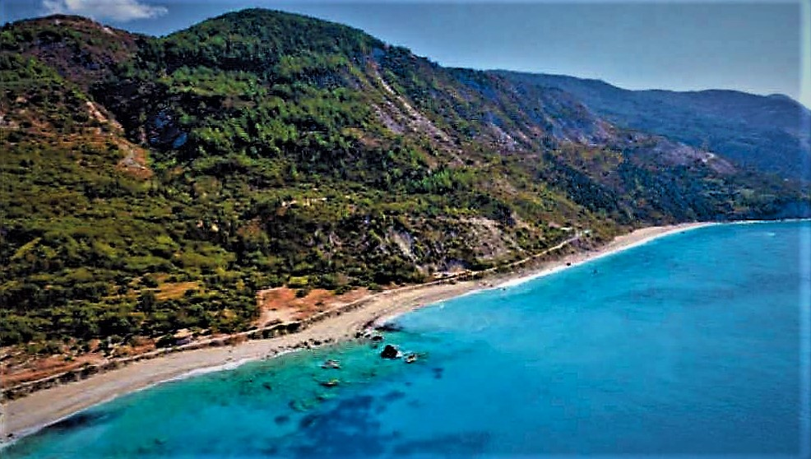
Εικόνα 1: Τμήμα της Δυτικής ακτογραμμής της Λευκάδας που ανήκε στην π. "Κοινότητα Καλαμιτσίου", από την εργασία της Ρούφη Α. (2019).
...Συγχρόνως όλαι τρέμουσιν αι ρίζαι των ορέων,
τα δένδρα εκριζώνονται κοιλάδων των ωραίων,
τρίζουσι τα θεμέλια της ηφαιστείου νήσου
και πολλά μέρη ήνοιξαν όμοια της αβύσσου.
Τας κοίτας των οι χείμαρροι αφήνουν και πλανώνται
και παρασύροντες κορμούς τρομακτικά βρυχώνται.
Οι γήλοφοι δεν δύνανται να τους αναχαιτίσουν,
ούτε οι πόροι της ξηράς να τους απορροφήσουν....

Αρ. Βαλαωρίτη «Ο σεισμός της Λευκάδος τω 1825»

Το χωριό Καλαμίτσι
T
o Kαλαμίτσι, ένας από τους γνωστότερους οικισμούς στη δυτική πλευρά της Λευκάδας, εκτείνεται στη κορυφή και τις πλαγιές του λόφου «Ράχη» που αγναντεύει αγέρωχος το αφρισμένο Ιόνιο και σήμερα αποτελεί πόλο έλξης των τουριστών καθώς φημίζεται για τα υπέροχα ηλιοβασιλέματά του και τις τρείς ξακουστές παραλίες του: Την «Μεγάλη Πέτρα», τα «Καβαλικευτά» και το «Αβάλι», ή τις «τρείς αδερφές» όπως τις ονομάζουν οι ντόπιοι, που στην τοπική ιστορία έχουν την φήμη ανυπότακτων και ατίθασων πολιτών.
Το Καλαμίτσι είναι ένας από τους παλαιότερους οικισμούς στο Νησί, γεγονός που οφείλεται πιθανότατα στη προνομιακή του θέση. Συγκεκριμμένα, η θέση του Χωριού, ενώ παρείχε σχετικά εύκολη και σύντομη πρόσβαση των κατοίκων του προς το υγρό στοιχείο, παράλληλα – και αυτό αφορά στο παλαιό τμήμα του οικισμού- ήταν αόρατη από τις ακτές και συνεπώς το ίδιο το Χωριό δεν κινδύνευε να γίνει στόχος των πειρατών που λυμαινόταν συχνά τις παράκτιες περιοχές -ιδίως κατά τους Μεσαιωνικούς χρόνους. Όσον αφορά την ίδρυση του οικισμού, θεωρούμε δεδομένο ότι αυτός υφίσταται ήδη από τις αρχές του 16^{ου} Μ.Χ. αιώνα, αφού στα κατάστιχα των Οθωμανών κατακτητών της Λευκάδας αναφέρεται χωριό Καλαμίτσι που διέθεται -το έτος 1520 - εννιά χανέδες(=νοικοκυριά) και το 1563, είκοσι πέντε. Να σημειωθεί ότι την περίοδο αυτή, τα σημερινά γειτονικά του χωριά στο Νησί (δηλ. Εξάνθεια, Δρυμώνας και Άγιος Νικήτας) δεν είχαν καν δημιουργηθεί. Το κοντινότερο χωριό –τότε- ήταν η «Χοντριάδα» (:Condryada ή Condriada) η οποία εμφανίζεται τις χρονιές αυτες να διαθέτει 25 και 50 νοικοκυριά αντιστοιχα, καθώς και ένα μοναστήρι. Άρα, όταν ιδρύθηκε το Καλαμίτσι, προφανώς ήταν κάτι σαν προάστιο στο κεφαλοχώρι της Χοντριάδας το οποίο φαίνεται ότι κυριαρχούσε στη περιοχή. Ωστόσο τον 17^{ο} αιώνα, με βάσει τα μεχρι τωρα δεδομένα, η Χοντριάδα παρακμάζει, ο πληθυσμός της φθίνει και ο οικισμός αυτός τελικά δεν εμφανίζεται καν στους χάρτες του 19^{ου} αιώνα. Αντιθέτως, οι γύρω οικισμοί -και το Καλαμιτσίου συμπεριλαμβανομένου-ενισχύονται συνεχώς πληθυσμιακά και αυξάνεται ο πληθυσμός τους τόσο που η αγροτική γή της περιοχής μοιαζει να μην επαρκεί πλέον για την διατροφή τους, γεγονός που οδηγεί τους κατοίκους του στην ανέχεια. Υπάρχει π.χ. η πληροφορία ότι το Καλαμίτσι, την τρίτη δεκετία του 19^{ου} αιώνα είχε τόσο μεγάλο μαθητικό πληθυσμό ώστε οι Άγγλοι κατακτητές του Νησιού είχαν λάβει την απόφαση να ιδρύσουν εκεί Δημοτικό Σχολείο, όταν το μοναδικό εν λετουργία -μέχρι τότε- είχε έδρα την Πρωτεύουσα. Το αδιαμφισβητητο γεγονός είναι, ότι πέντε χρόνια πριν την λήξη της Αγγλοκρατίας, το «Προκαταρκτικό Σχολείο Καλαμιτσίου» -που εξυπηρετούσε τους κατοίκους αυτού μόνου του χωριού, δηλαδή 718 ατομα- είχε 37 μαθητές, ενώ το αντίστοιχο σχολείο του Δρυμώνα –που θα εξυπηρετούσε περαν των ντόπιων και τους κατοίκους των χωριών Εξάνθεια και Άγιος Νικήτας, δηλαδή τους υπόλοιπους οικισμούς του Δημου, συνολικού πληθυσμού 881 ατόμων- προβλεπόταν να έχει μόλις 48 μαθητές. Εδώ θα πρέπει να σημειωθεί, ότι κατά την περίοδο αυτή -της Αγγλικής κατοχής- λόγω της ιδιαίτερα αυστηρής δίωξης της πειρατείας από το Ναυτικό των κατακτητών, κατέστη τελικά ασφαλής η διαβίωση και στις παραθαλάσσιες περιοχές, γεγονός που έλυσε, σ’ενα βαθμό, το προβλημα του υπερπληθυσμού σε πολλούς ορεινούς οικισμούς της Λευκάδας – μεταξύ αυτών και του Καλαμιτσίου- αφού πολλοί κάτοικοι αυτών επέλεξαν μια καινούρια ζωή μετακινούμενοι προς τις «παρθένες» παράλιες περιοχές. Όμως έτσι ξεκίνησε μια φθίνουσα πληθυσμιακή πορεία των ορεινών οικισμών της Λευκάδας η οποία δεν αντιστράφηκε ποτέ, αφού ταυτόχρονα με την υπαγωγή τους στο τότε «Βασίλειο της Ελλάδος» -κατά το β΄ μισό του 19^{ου} αιώνα- άνοιξε και η πόρτα της εσωτερικής και της εξωτερικής μετανάστευσης. Σήμερα το Καλαμίτσι έχει 200 μονίμους κατοίκους, όταν την ίδια περίοδο, τον προηγούμενο αιώνα, διέθετε περίπου ένα πληθυσμό 700 ψυχών.
Η ονομασία Καλαμίτσι, η οποία συναντάται επίσης σαν τοπωνύμιο σε πολλές άλλες περιοχές της χώρας μας (Μάνη, Κρήτη, Γρεβενά, Χαλκηδική κ.ά) ερμηνεύεται ως βυζαντινό υποκοριστικό της λέξης «καλάμι». Εάν η ερμηνεία αυτή είναι σωστή, θεωρώ αναμενόμενο, ένα χωριό το οποίο εμφανίστηκε τον Μεσαίωνα, σε περιοχή με πολλά νερά, καθώς την διέσχίζαν και την διασχίζουν χείμαρροι που ρέουν από τις πλαγιές του «Μέγα Όρους» - μια από τις υψηλοτερες κορυφές του Νησιού- και καταλήγουν στις «τρεις αδερφές» παραλίες, να λάβει το όνομα Καλαμίτσι. Ειναι, εξ άλλου, γνωστή η συμβιωτική σχέση του φυτού Κάλαμος (:Acorus calamus) με το νερό και όλοι γνωρίζουν ότι τα φυτά αυτά φυτρώνουν κατά μήκος της πορείας του ρέοντος ύδατος.
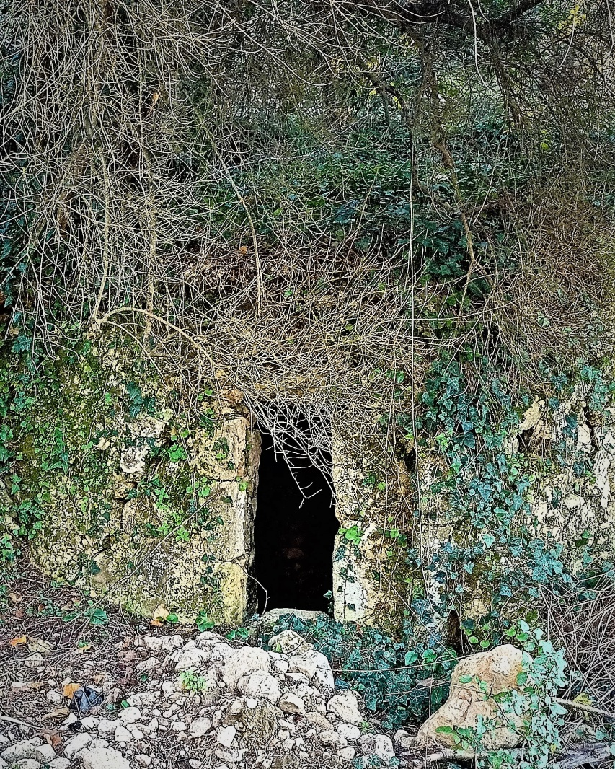
Εικόνα 2: Παλιός νερόμυλος του Καλαμιτσίου, απομεινάρι μιας εποχής που το χωριό έσφυζε από ζωή και οι κατοικοί του αξιοποιούσαν, όλους τους φυσικούς πόρους της περιοχής

Η ευρυτερη περιοχή
Όπως αναφέρθηκε, το Καλαμίτσι εμφανίστηκε ως οικισμός στις αρχές του 16^{ου} αιώνα, πιθανόν όμως η ονομασία να υπήρχε και παλιότερα, τουλάχιστον ως τοπωνύμιο, σε μια περιοχή που κυριαρχούσε ο οικισμός της Χοντριάδας. Σήμερα η Χοντριάδα δεν υφίσταται ως οικισμός, είναι ένα μικροτοπωνύμιο της περιφέρειας του χωριού Εξάνθεια αποτελούμενο από μια πεδινή έκταση νότια-νοτιοδυτικά του εν λογω χωριού, σε υψομετρο περίπου 600μ. και ορίζόμενο ανατολικά από τις πλαγιές των υψηλότερων ( με κορυφές άνω των 1000μ.) ορέων του Νησιού και δυτικά από τις κρημνώδεις πλαγιές μιας παράλιας οροσειράς, επί της οποίας βρισκεται βορειότερα το Καλαμίτσι και νοτιότερα ο παλαιός οικισμός του Κομηλιού. Για τον οικισμό της Χοντριάδας, δεν γνωρίζουμε σήμερα, ούτε την περίοδο εμφάνισής του στην περιοχή, ούτε την χρονολογία εγκατάλειψής του.
Σχετικά με την δημιουργία του οικισμού, έχει διατυπωθεί η υπόθεση, ότι πιθανόν να δημιουργήθηκε στα τέλη του15ου αιώνα, όταν η Οθωμανική Διοίκηση του Νησιού εγκατέστησε στη περιοχή Σεφαραδίτες πρόσφυγες, προερχόμενους από την Ιβηρική χερσόνησο ή λίγο αργότερα –αρχές του 16^{ου} αιώνα- όταν εγκαταστάθηκε το δευτερο κύμα Σεφαραδιτών, προερχόμενο απο την Ιταλία. Εάν ευσταθεί το σενάριο αυτό, εξηγείται εύκολα η ονομασία της περιοχής. Είναι ονομασία προερχομένη από την γλώσσα των Σεφαραδιτών, τα Λαντίνο και περιγράφει κάποιο δασώδες μέρος όπου φύονται βαλανιδιές (Con-dryada). Ομοίως εξηγείται και η ονομασία μιας κοντινής οχειρωμένης ορεινής περιοχής, η οποία αναφερεται ως Καστανιάς (Castaña) δηλαδή περιοχή όπου φύονται καστανιές και στην οποία οι κάτοικοι της Χοντριάδας, πιθανότατα έβρισκαν καταφύγιο σε περίπτωση εξωτερικής επιδρομής (π.χ. πειρατές).
Όσον αφορά στην εγκατάλειψη του οικισμού της Χοντριάδας από τους κατοίκους της, έχουμε να παρατηρήσουμε ότι οι Η. Κολοβός κ.α (2013) οι οποίοι δημοσίευσαν δημογραφικές πληροφορίες από Οθωμανικά αρχεία, αναφέρουν ότι κατά το έτος Εγίρας 1062 (δηλ. 1651-1652 Μ.Χ.) στο χωριό αυτό υπήρχαν μόλις 15 νοικοκυριά, δηλαδή ο πληθυσμός της Χοντριάδας είχε μειωθεί κατά 70% σε σχέση με αυτόν που είχε καταγραφεί 90 χρόνια νωρίτερα (βλεπε ανωτέρω). Επίσης κατά την περίοδο της κατάληψης του Νησιού από την Βενετία, ναι μεν οι χάρτες του Alberti (1688) και του Coronelli (1688) εμφανίζουν την Χοντριάδα ως οικισμό στη περιοχή -εκ των οποίων μάλιστα ο δεύτερος ως πρωτεύουσα μιας μάλλον ευρείας περιφέρειας στο Νησί- ωστόσο από το νεώτερο χάρτη του Delanges (1757) απουσιάζει εντελώς ως οικισμός. Επίσης δεν έχει εντοπιστεί κάποια αναφορά του ονόματος αυτού, ως οικισμού ή ως τοποθεσία σε έγγραφο κατά την περίοδο της Αγγλοκρατίας, ενώ αργότερα, τον 20^{ο} αιώνα, είναι σαφές ότι αποτελεί πλέον αγροτική περιοχή του Χωριού (Άνω) Εξάνθεια, αφού ο Π. Κουνιάκης (1928) αναφέρει: «(ο παραγόμενος στο χωριό αυτό) οίνος (είναι) ασθενούς βαθμού κατά μέγα μέρος, ένεκα των εν τη αμπελοφυτευμένη περιφέρεια «Χοντριάδα» παραμενόντων ομβρίων υδάτων (Σεπτέμβριος-Οκτώβριος εκάστου έτους) εν τη οποία το ύδωρ καλύπτει τα πλήρη σταφυλλών κλήματα, μεχρι των φυλλωμάτων»
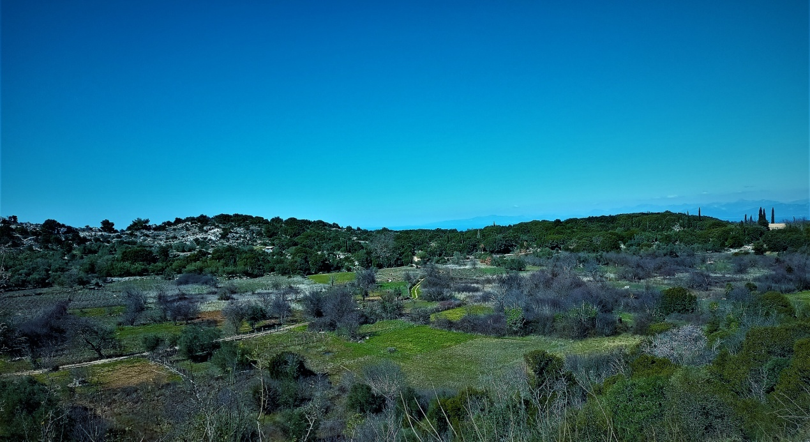
Εικόνα 3: Σύγχρονη εικόνα (2022) «οροπεδίου» της Χοντριάδας, στην αγροτική περιοχή της Εξάνθειας ληφθείσα από την ανατολική πλευρά (πρόποδες Μέγα Όρους). Στο απέναντι άκρο της πεδιάδας είναι η περιφέρεια Καλαμιτσίου και το έδαφος καθίσταμενο εξαιρετικά επικλινές καταλήγει στη παραλία «Μεγάλη Πέτρα». Στο βάθος δεξιά της εικόνας διακρίνεται η εκκλησία του αγίου Γεωργίου (παλαιό μοναστήρι) μία από τις 4 συνολικά στη περιοχή) γεγονός που προδικάζει έντονη ανθρώπινη δραστηριότητα κατά το παρελθόν.
Ο οικισμός της Χοντριάδας συμπερασματικά, υπήρξε αρχαιότερος και πολυπληθεστερος του Καλαμιτσίου. Το Καλαμίτσι γίνεται ένας πολυπληθής οικισμός τον 19^{ο} αιώνα, όταν ουσιαστικά έχει εγκαταλειφθεί –πλέον- η Χοντριάδα. Κάπως αντίστοιχη περίπτωση είναι και η Εξάνθεια. Σαν οικισμός εμφανίστηκε πρώτη φορά στα Οθωμανικά κατάστιχα των ετών 1613-14, καταγεγραμμένος ως οικισμός με 18 νοικοκυριά, έχοντας όμως απορροφήσει το Βλαχοχώρι (έναν οικισμό περίπου 2km βορειότερα) που καταχωρήθηκε το 1530 ως χωριό με 19 οικογένειες. Στο β΄ μισό του του 17^{ου} αιώνα, συγκεκριμένα το 1652, εμφανίζεται με ακόμα μικρότερο πληθυσμό (10 νοικοκυριά). Και η Εξάνθεια -όπως και το Καλαμίτσι- μεγαλώνει πληθυσμιακά τον 19ο αιώνα.
Οι δύο άλλοι οικισμοί στην περιοχή είναι τα «Χορτάτα» και το «Κομιλιό». Για το πρώτο εξ αυτών δεν υπάρχουν πολλές πληροφορίες, καθώς ανήκει σε μια ομάδα οικισμών που καταχωρούνται στα Οθωμανικά κατάστοιχα με την κοινή ονομασία Διαμιλιάνι (Τουρκ. Damilyani) από το 1530. Υπάρχει προφορική παράδοση ότι το συγκεκριμένο αυτό χωριό, ιδρύθηκε πριν 300 περίπου χρόνια από μία οικογένεια «Χόρτης» (:Chorti) που κατέφυγε στην Λευκάδα από τη Ιταλία, συνεπώς πρόκειται για χωριό του 18^{ου} αιώνα, όταν σταδιακά εγκαταλειπόταν ο οικισμός της Χοντριάδας. Στο Οθωμανικό κατάστιχο κεφαλικού φόρου του 1641, υπάρχει ονομαστικός κατάλογος των νοικοκυριών του οικισμού της Χοντριάδας. Από τα 31 νοικοκυριά του οικισμού αυτού τα τέσσερα (4) φέρουν το επίθετο Χόρτης. Είναι προφανές λοιπόν ότι η οικογένεια Χόρτη, υπήρχε στο Νησί ήδη τον 17^{ο} αιώνα και είχε εγκατασταθεί στη Χοντριάδα. Πιθανόν στα μέσα του 18^{ου} αιώνα -όταν το χωριό αυτό είχε εγκαταλειφθεί- μέλη της οικογενείας Χόρτη να μετακινήθηκαν προς τα νότια, ιδρύοντας τον οικισμό Χορτάτα.
Σχετικά με το Κομηλιό, γνωρίζουμε ότι εμφανίζεται και αυτό στα πρώτα Οθωμανικά κατάστιχα που έχουν δημοσιευθεί (1530) ως «χωριό Komilo», ένας αξιόλογος οικισμός με 32 νοικοκυριά. Η πορεία που ακολουθεί μοιάζει να είναι αύξουσα, καθώς το 1613 εμφανίζεται με 44 νοικοκυριά, όμως στα μέσα του 17^{ου} αιώνα (κατάστιχο του 1651) έχει μόλις 12 νοικοκυριά (μείωση 73% του πληθυσμού). Κατά την Ενετοκρατία αναφέρεται ως «Comilo ή Comilio» και ήταν ο σημαντικότερος οικισμός της ομώνυμης περιοχής νότια της Χοντριάδας και Δυτικά από το Διαμιλιάνι (σημ «Ηνωμενες Πολιτίες»). Τον 19^{ο} αιώνα -κατά την Αγγλική Διοίκηση- μοιάζει ανύπαρκτο, καθώς στο προγραμματισμό των «προκαταρκτικών σχολείων», δεν αναμένεται ούτε ένας μαθητής προερχόμενος από τον οικισμό αυτόν. Ωστόσο το χωριό προφανώς υφίσταται και τότε αφού μόλις 2 χρόνια μετά την ένωση με την Ελλάδα, αναφέρεται -στο ΦΕΚ 9Α της 28/01/1866- ως «Κομιλιό». O π. Γεράσιμος Ζαμπέλης (ιστορικός του Νησιού) ετυμολόγησε την ονομασία του από τις λέξεις κώμη και ήλιος, ερμηνεύοντάς την ως: «τόπος που βρίσκεται στην κώμη του ήλιου». Τον 20^{ο} αιώνα, ο Π. Κουνιάκης (1928) αναφέρει ότι έχει 306 κατοίκους και ότι είναι εξαιρετικά σεισμόπληκτη περιοχή. Παράλληλα ο συγγραφέας δηλώνει εντυπωσιασμένος από τους απότομους βράχους και τις κρυμνώδεις πλαγιές που καταλήγουν στο Ιόνιο Πέλαγος σε μία θέση λίγο βορειώτερα του παλαιού οικισμού (ο οποίος έχει πλεον εγκαταληφθεί). Ο ίδιος περιγράφει τους τεράστιους πίδακες νερού που υψώνονται κατακόρυφα, όταν οι βράχοι αυτοί πέφτουν με δύναμη στη θάλασσα. Πιθανότατα η περιγραφή αυτή αναφέρεται στην περιοχή η οποία είναι γνωστή σήμερα με την ονομασία «Καπνιστά νερά», μια περιοχή δυτικά από το χωριό Χορτάτα, όπου ο κυριώτερος χείμαρρος της περιοχής κατερχόμενος από τις πλαγιές του «Μέγα Όρους», οδηγείται μέσω χαράδρας που σχηματίζεται στη παράκτια οροσειρά, κάπου μεταξύ Καλαμιτσίου και Κομηλιού (:χαράδρα της «Κολώνης») και ρέει -από μεγάλο ύψος- προς τη παραλία που είναι γνωστή με την ονομασία «Νεραϊδολυμπα». Κατά την διαδικασία αυτή, διασπείρονται έντονα στη περιοχή πολλά σταγονίδια νερού, που δίνουν την αίσθηση ότι το υγρό εξαερώνεται (:γίνεται καπνός). Στα ανατολικά του σημερινού οικισμού του Κομηλιού και σε κοντινή απόσταση από αυτόν, βρίσκεται ένας μικρός υγρότοπος που διατηρεί νερά τους χειμερινούς μήνες και είναι γνωστός σαν «λίμνη του Κομηλιού» ή «Έλος Κοιλάδας Κομηλιού».
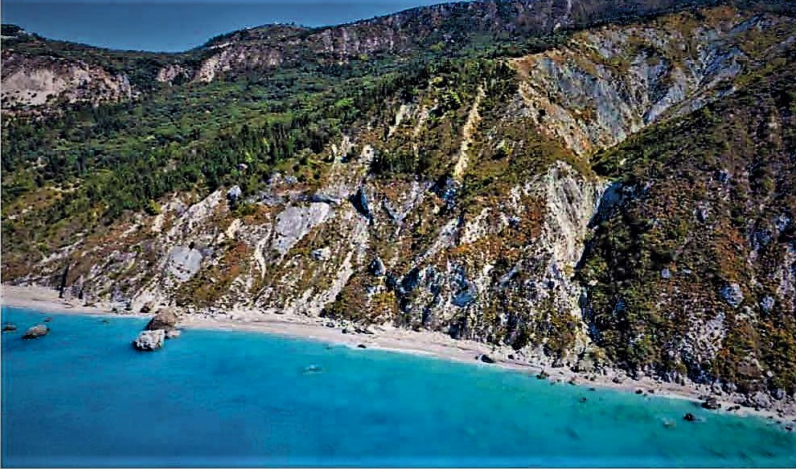
Εικόνα 4: Η Λευκαδίτικη ακτογραμμή στη περιοχή μεταξύ Καλαμητσίου και Κομηλιού, από την εργασία της Ρούφη Α. (2019)..
Από τις ως άνω πληροφορίες, συμπεραίνουμε ότι στη περιγραφείσα περιοχή του Νησιού, μέχρι τα μέσα του 17^{ου} αιώνα, υπήρχε εγκατεστημένος ένας σχετικά πολυπληθής οικισμός, ο οποίος όμως έκτοτε, για κάποιο -άγνωστο προς το παρόν- λόγο σταδιακά άρχισε να φθίνει και τελικά εξαφανίστηκε. Παράλληλα άρχισαν να αναδεικνύονται, άλλοι περιφερειακοί οικισμοί, οι οποίοι συγκέντρωσαν τους κατοίκους της περιοχής, αναπτυσσόμενοι συνεχώς επί δύο συνεχόμενους αιώνες, οπότε άρχισε και γι’ αυτούς η φθίνουσα πορεία, λόγω του φαινομένου της μετανάστευσης. Στη προκειμένη περίπτωση, εξαίρεση αποτέλεσε ο οικισμός του Κομηλιού, του οποίου η πληθυσμιακή ανάπτυξη σταμάτησε στα μέσα του 17ου αιώνα, προφανώς γιατί δεχόταν συχνά χτυπήματα από τον «Εγέλαδο», γεγονός άλλωστε που υποχρέωσε τελικά τις αρχές να μετακινήσουν τον οικισμό – αργότερα, τον 20^{ο} αιώνα- σε μια πιο ασφαλή θέση..
Εικόνα 5: Ένα σχέδιο της μελετώμενης περιοχής με χρήση του Βενετσιάνικου χάρτης του G. Delanges (1757). Στον αρχικό χάρτη έχουν σημειωθεί (με ελληνικούς χαρακτήρες) κάποια σύγχρονα τοπωνύμια.

Η παραλία «Αβάλι» και τα ευρήματα των κατολισθήσεων
Η περιοχή με την ονομασία «Αβάλι» στην Καλαμιτσιώτικη ακτογραμμή -όπως αναφέρθηκε παραπάνω- βρίσκεται στους πρόποδες της παράκτιας οροσειράς των δυτικών ακτών του Νησιού, ακριβώς κάτω από το σημείο όπου είναι κτισμένος ο οικισμός. Είναι μια αμμουδερή παραλία, σημείο ψυχαγωγίας εκατοντάδων λουομένων κατά τους θερινούς μήνες, όπου σχετικά πρόσφατα στο υπερκείμενο πρανές, έχει οικοδομηθεί μια ξύλινη κατασκευή, που λειτουργεί ως αναψυκτήριο για τους κολυμβητές («καντίνα»). Η ονομασία Αβάλι, συναντάται συχνά, συνήθως στη θηλυκή της εκδοχή (ή Αβάλη) και είναι αγνώστου ετοιμολογίας. Εικάζεται ότι πιθανώς να είναι Σλαβικής προέλευσης καθώς υπάρχει στα Σερβοκροατικά η λέξη «uvala» , αλλά είναι γνωστό επίσης ότι υπάρχει και η Ιταλική λέξη «avvallatura». Στα λεξικά των ιδιωμάτων, για το μεν Κερκυραϊκό ιδίωμα η λέξη ερμηνεύεται ως «κατηφοριά προς κολπίσκο της θάλασσας», για το δε Λευκαδίτικο ιδίωμα έχει την έννοια «ὁρμίσκος, βαθύπεδον ὑπήνεμον».
Σύμφωνα με τους κατοίκους του Καλαμιτσίου, η παλαιότερη ονομασία της περιοχής ήταν «Καμίνια», καθώς από το υπερκείμενο πρανές το οποίο κατολισθαίνει και διαβρωνεται από το χειμέριο κύμα, εκβράζονται συνεχώς τεμάχια κεραμικών υλικών, τα οποία παραμένουν -μεχρι να παρασυρθούν από τα κύματα- στην ακτή. Τα υλικά αυτά παρατηρούταν ανέκαθεν από τους ντόπιους και ως εκ τουτου επικράτησε στην περιοχή η άποψη, ότι προέρχονται από κάποια αρχαία -ή εν πασει περιπτώσει παλαιά- βιοτεχνία πηλίνων αντικειμένων, η οποία πλέον έχει καταστραφεί. Επειδή είναι γνωστό ότι οι βιοτεχνίες πηλίνων χρησιμοποιούσαν καμίνια εντός των οποίων γινόταν η όπτηση των υλικών, η περιοχή πήρε την παραπάνω ονομασία. Ωστόσο, μεχρι σήμερα, δεν έχει υπάρξει καμία ιστορική αναφορά, για παρουσία τέτοιας βιοτεχνίας στην ακτή του Καλαμιτσίου.
-Ανοίγω παρένθεση για να εκθέσω ένα προσωπικό παιδικό μου βίωμα το οποίο θεωρώ ότι συμβάλλει στη συζήτηση αυτή:
-Θυμάμαι μια χρονική περίοδο, στις αρχές της δεκαετίας του 1960, όταν η οικογένειά μας αποφάσισε να κατασκευάσει ένα φούρνο για τον οποίο ήταν απαραίτητος ο «πηλός». Ο πατέρας μου, συμβουλεύτηκε –ως πιο έμπειρο- τον γηραιό ιδιοκτήτη του μοναδικού φούρνου που αναλάμβανε το ψήσιμο του ψωμιού και των φαγητών στον Άγιο Νικήτα -όπου ζούσαμε- και αυτός προθυμοποιήθηκε να τον συνοδεύσει και να του υποδείξει, στη παραλία Καλαμιτσίου, το μέρος που έπρεπε να μαζέψει τον πηλό. Η μετακίνηση έγινε δια θαλάσσης καθώςδεν υπήρχαν δρόμοι τότε, ένα καλοκαιρινό πρωινό. Εγώ ο ίδιος -παιδάκι πράγμα- τους συνόδευσα. Ήταν μια συγκλονιστική εμπειρία για μένα, δύο ενήλικες άντρες, τελείως γυμνοί, μεσα στον ήλιο και την αρμύρα, να παλεύουν να συγκεντρώσουν το σκούρο καφέ υλικό που όταν το πατούσες, γλιστρούσες και σε πασάλειβε. Και μέσα σ’ αυτό το υλικό να είναι χωμένα, αυτά τα σπασμένα σκληρά κεραμικά που άστραφταν στο φως του ήλιου και φάνταζαν στα μάτια μου πολύτιμες πέτρες. Όπως άκουσα να συζητούν «οι μεγάλοι», αυτά -τα κεραμικά- δεν έπρεπε να αφαιρεθούν από τον πηλό, εκτός αν ήταν τόσο μεγάλα που εμποδιζαν την κατεργασία του . Ο πηλός χρησιμοποιούταν ως είχε για την κατασκευή του φούρνου.-
Κλείνει η παρένθεση.
Σήμερα γνωρίζουμε ότι ο «πηλός» -επιστημονικός όρος άργιλος- είναι ένα μίγμα ενύδρων αργιλιούχων φυλλοπυριτικών ορυκτών με κυριώτερο συστατικό το ένυδρο πυριτικό αργίλιο. Συνανταται σε υπόγεια ή επιφανειακά στρώματα και είναι προϊόν μηχανικής ή χημικής διάβρωσης των αργιλικών πετρωμάτων η οποία καταλήγει ουσιαστικά σε σχηματισμό σκόνης - μέγεθος σωματιδίων της τάξεως των 2 μm. Τα στρώματα αργίλου στο έδαφος έχουν την ικανότητα να απορροφούν μεγάλες ποσότητες νερού, μετατρεπόμενα σε πλαστική μάζα, η οποία όμως όταν κορεσθεί πλήρως με νερό, είναι πλέον υδατοσταγές υλικό .
Με βάση λοιπόν τα ως άνω χαρακτηριστικά, ο πηλός στην παραλία Αβάλι του Καλαμιτσίου, προφανώς δεν έχει παραχθεί επί τόπου, ως γεωλογικό υλικό. Διότι, δεν είναι δυνατόν σε ένα έντονα επικλινές εδαφικό πρανές, το οποίο υφίσταται συνεχή διάβρωση από τους έντονους κυματισμούς της ανοιχτής θάλασσας στο κατώτερο άκρο του, να παρέμειναν για μεγάλη χρονική περίοδο τα αρχικά πυριτικά πετρώματα ώστε να διαβρωθούν σε τέτοιο βαθμό που να προκύψει η άργιλος. Γνωρίζουμε ότι οι περιοχές οι οποίες σήμερα περιέχουν κοιτάσματα αργίλου, είναι πάντα φυσικές λεκάνες όπου-τουλάχιστον κατά το παρελθόν- πλημμυρίζόνταν από βρόχινα ή ποταμίσια νερά. Η σκέψη αυτή μας οδηγεί στα υπερκείμενα της παραλίας αυτής εδάφη, είτε στη περιοχή κείμενη, νότια και ανατολικά του χωριού Καλαμίτσι, όπου -όπως αναφέρθηκε – ήδη στις αρχές του 20^{ου} αιώνα οι αγρότες της Εξάνθειας καλιεργούσαν αμπέλια σε αγρούς «που το νερό έφτανε μέχρι τα φύλλα των φυτών», είτε σε ακόμη νοτιώτερη περιοχή, στην λίμνη του Κομηλιού. Το γεγονός ότι οι περιοχές αυτές, κρατούσαν και κρατάνε νερό κατά τους χειμερινούς μήνες, αποδεικνύει ότι στο υπέδαφός τους υπάρχει στρώμμα υδατοστεγούς υλικού, πιθανότατα αργίλου. Φαινεται δηλαδή, ότι η πηγή της αργίλου στην παραλιακή ακτογραμμή του χωριού Καλαμίτσι, βρίσκεται στα εδάφη της περιφέρειας του μεσαιωνικού χωριού Χοντριάδα και ότι η άργιλος οδηγείται στην ακτή αυτή, προφανώς λόγω κατολισθητικών φαινομένων.
Με τον όρο κατολίσθηση, περιγράφουμε μια φυσική καταστροφή κατά την οποία ένα τμήμα εδάφους, αποκόπτεται από ένα υψηλό σημείο και ολισθαίνει προς ένα χαμηλότερο, παρασύροντας ό,τι βρίσκεται στη πορεία του. Πρόκειται δηλαδή, για ένα ποτάμι, αλλά ποτάμι στερεών υλικών. Η εκδήλωση κατολισθητικών φαινομένων είναι απόρροια της ελλιπούς ευστάθειας των πρανών, είτε έναντι στατικών, είτε έναντι σεισμικών φορτίων. Η Σ. Λυμπέρη (2017) μελέτησε τα κατολισθητικά φαινόμενα στη Λευκάδα και εκπόνησε ένα χάρτη επικινδυνότητας των περιοχών της, σημειώνοντας επ’ αυτού και τις μέχρι τώρα γνωστές περιπτώσεις κατολίσθησης στο Νησί που έλαβαν χώρα στο παρελθόν. Η περιοχή που μας ενδιαφέρει, μοιάζει να έχει βεβαρημένο παρελθόν αφ’ ενός, αλλά και αφ’ ετέρου παρουσιάζει και σημαντική επικινδυνότητα για το μέλλον. Προφανώς, καθώς η κατολίσθηση δεν είναι απαραίτητα ένα φαινόμενο που λαμβάνει χώρα ακαριαία, αφού το κινούμενο υλικό μπορεί να κινείται με ταχύτητες μικρότερες των 16mm/έτος (πολύ αργή κατολίσθηση), μπορούμε να μιλάμε ότι στη παραλία Καλαμιτσίου παρακολουθούμε σήμερα μια κατολίσθηση, ενεργή, όπου υλικό από τη περιοχή της Χοντριάδας κατολισθαίνει αργά προς το Ιόνιο Πέλαγος, σε μια διαδικασία επιταχυνόμενη –πιθανότατα- υπό την επιδραση των σεισμικών δονήσεων, οι οποίες είναι συχνότατες στη περιοχή.
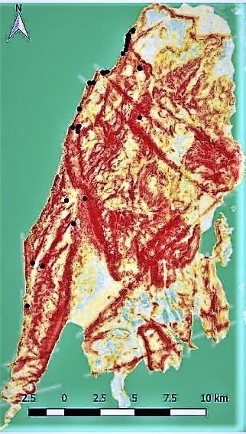
Εικόνα 6: Χάρτης επικινδυνότητας κατολισθήσεων στη Λευκάδα. Με σκούρο χρώμα οι πιο επικίνδυνες περιοχές, Τα μαύρα στίγματαπροσδιορίζουν, γνωστά κατολισθητικά φαινόμενα του παρελθόντος. (Από την εργασία της Σ. Λυμπέρη του 2017)
Σε σχέση τώρα με τα κεραμικά υλικά που υπάρχουν εντός της αργίλου, έχουμε να παρατηρήσουμε ότι στη διαδικασία της εναπόθεσης των διαφόρων στρωμάτων του ορυκτού, σε πολλές περιπτώσεις ενσωματώνονται σ’ αυτήν και άλλα υλικά (ξένες ύλες). Αυτά μπορεί να είναι ποσότητα άμμου, πέτρες διαφόρων ειδών, οργανικά υλικά και υπολείμματα ζωικών ή φυτικών οργανισμών από την περιοχή προέλευσης του (π.χ ολόκληρα όστρακα, ξύλα κ.α) τα οποία μεταφέρονται με την ίδια διαδικασία που ακολουθεί το βασικό υλικό. Στην προκειμένη περίπτωση, κατά την οποία υπάρχει μια ενεργή κατολίσθηση, ο δημιουργηθείς «χείμαρρος» φερτών υλικών, παρασύρει και ενσωματώνει στην κινούμενη μάζα του και διάφορα σώματα που βρίσκει στο πέρασμά του. Όπως εξηγήσαμε παραπάνω, τόσο η περιοχή της Χοντριάδας, όσο και οι δυτικές πλαγιές της παράλιας οροσειράς του Νησιού, που υπάγονται στην περιοχή Καλαμιτσίου, έχουν δεχθεί έντονη ανθρωπογενή επίδραση από την μεσαιωνική εποχή, μεχρι σήμερα και συνεπώς τα ενσωματωμένα στην άργιλο κεραμικά υλικά, είναι πιθανότατα υλικά από την οικιστική δραστηριότητα των ανθρώπων στην ευρύτερη περιοχή και όχι απαραίτητα, υπολείμματα εγκαταλελειμμένου ή κατεστραμένου παραλιακού εργαστηρίου αγγείων και κεραμικών.
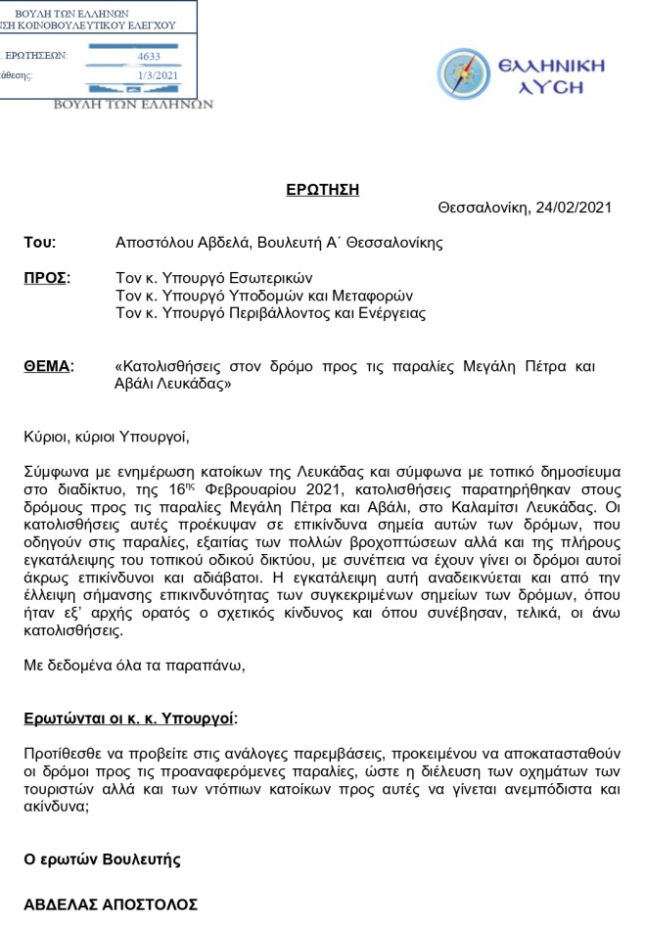
Εικόνα 7: Ερώτηση στη Βουλή των Ελλήνων το έτος 2021 για κατολισθητικά φαινόμενα στην παραλία Αβάλι. Η διαδικασία αυτή, λαμβάνει χώρα, τουλάχιστον από τον προηγούμενο αιώνα αφού οι άνθρωπους των γύρω περιοχών προμηθευόνταν άργιλο από το «πόδι» της κατολίσθησης. Ωστόσο, το φαινόμενο είναι ενεργή και σήμερα.

Η προσφυγή στην επιστήμη
Το καλοκαίρι του 2020, ένας παραθεριστής στη παραλία Αβάλι, μου έφερε δείγματα κεραμικών τα οποία όπως μου εξήγησε υπήρχαν μαζί με πολλά άλλα όμοιά τους σε περιοχή που το χειμέριο κύμα της ακτής, υποσκάπτει το υπερκείμενο πρανές. Επέμενε ότι με βάση τις λιγοστές γνώσεις του πάνω στο θέμα, τα κεραμικά αυτά είναι παλαιά και θα πρεπει να ερευνηθεί η προέλευσή τους, καθώς ενδεχομένως έχουν αρχαιολογικό ενδιαφέρον.
Το φθινόπωρο του 2021, επισκεπτόμενος την περιοχή, θέλησα να ελέγξω ο ίδιος την κατάσταση στη θέση αυτή. Διαπίστωσα ότι προκειται ουσιστικά για το γνωστό σημείο, όπου γίνεται η απόθεση της αργίλου. Η άργιλος στο σημείο αυτό δεν είναι το επιφανειακό εδαφικό στρώμα, αλλά το αμέσως επόμενο αυτού, καθώς στην επιφάνεια υπάρχουν άλλα χαλαρά υλικά, πιθανόν προϊόντα διαβρώσεως του εδάφους, όπου φύεται η άγρια βλάστηση της περιοχής. Στο σημείο όμως όπου το πρανές συναντά την αμμώδη ακτή, έχουμε μια κατακόρυφη –σχεδόν- τομή του εδάφους, καθώς αυτό έχει διατμηθεί από το χειμέριο κύμα και στην τομή αυτή αναδεικνυεται το στρώμα της αργίλου, εντός του οποίου διακρίνονται θραύσματα κεραμικών υλικών, ποκιλίας μορφών και χρωμάτων, κυρίως σε μέγεθος σπιρτόκουτου, αλλά και μεγαλύτερα. Τα τελευταία είναι συνήθως κομάτια από κεραμίδια καμπυλωτής επιφανείας που χρησιμοποιούνται στις στέγες των οικιών.
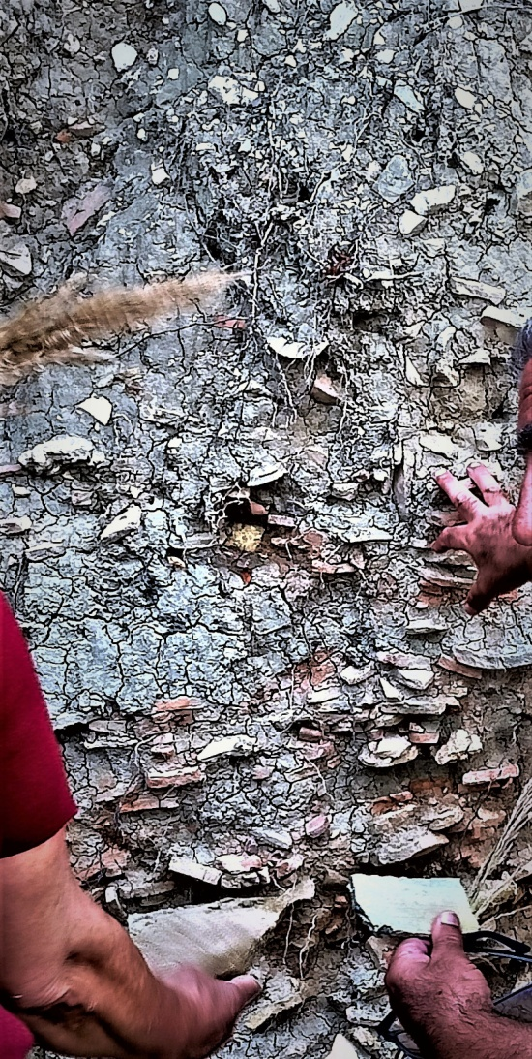 | 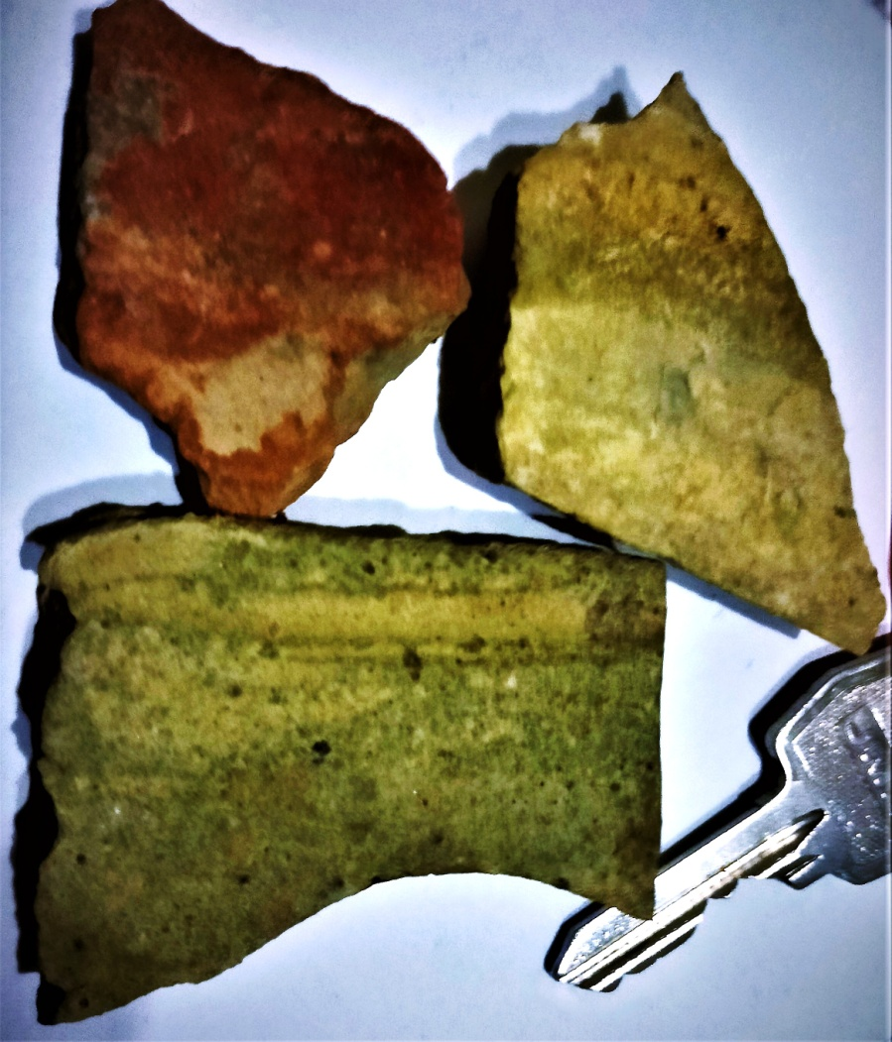

Εικόνα 8: Το στρώμα αργίλου στο πρανές πάνω από την παραλία Αβάλι και η κατανομή των κεραμικών εντός αυτού. Δίπλα, δείγματα των ανευρεθέντων κεραμικών (το μεταλλικό κλειδί έχει τοποθετηθεί για εκτίμηση του μεγέθους των)
Μικρός αριθμός από συλλεχθέντα δείγματα κεραμικών, τα οποία είχαν αποκοπεί από το πρανές, καθώς επίσης και φωτογραφίες της περιοχής, τέθηκαν υπ’ οψη αρχαιολόγου που υπηρετεί στα Ιόνια Νησιά και η άποψή του ήταν κατηγορηματική: « πρόκειται για αρχιτεκτονικά υπολείμματα τα οποία παρασύρονται από τα κατολισθαίνοντα γεωλογικά υλικά». Δεδομένης -εξ άλλου- της θεωρίας των κατοίκων (:ότι πρόκειται μάλλον για παλαιό εργαστήριο πηλίνων αντικειμένων) ουσιαστικά οδηγούμασταν σε σκέψεις ότι τα υλικά αυτά ανοίκουν στην αρχαία εποχή, καθώς από τον Μεσαίωνα και μετά η δράση των πειρατών δεν θα επέτρεπε κάτι τέτοιο σε μια περιοχή προσκείμενη στη θάλασσα. Εκ πρωτης όψεως δηλαδή, το υλικό φαινόταν ότι είχε τεράστιο ενδιαφέρον. Για τους λόγους αυτούς, αλλά και επειδή το σημείο συλλογής των δειγμάτων, δεχόταν ήδη την επίδραση των κυμάτων της θάλασσας, -αφού ήταν πολύ κοντά στο νερό- και επομένως υπήρχε σημαντικός κίνδυνος να απωλεσθούν κρίσιμα δεδομένα για την ιστορία του τόπου μας, αποφασίστηκε να αποσταλούν τα δείγματα, σε εξειδικευμένο επιστημονικό εργαστήριο, προκειμένου να προσδιοριστεί ο χρόνος κατασκευής (όπτησής) τους.
Η μελέτη των κεραμικών υλικών γίνεται με διάφορες σύγχρονες τεχνικές, οι οποίες έχουν εξελιχθεί σημαντικά από την δεκαετία του 1960, οπότε άρχισαν να εμφανίζονται στην Ελλάδα οι πρώτες μελέτες στον τομέα αυτόν. Καθώς τα κεραμικά συναντώνται κατά κανόνα, σε όλες τις αρχαιολογικές ανασκαφές, μπορούμε να ανακτήσουμε εύκολα από την μελέτη τους πληροφορίες για τον χρόνο κατασκευής τους και τον τόπο προέλευσής τους δηλαδή, πληροφορίες πολύτιμες για τους ερευνητές. Οι πληροφορίες αυτές ειναι δυνατόν να ανακτηθούν σε καθε περίπτωση από τα υλικά αυτά, όσο και αν ταλαιπωρηθούν -μηχανικά και χημικά- εντός του εδάφους, σε αντίθεση με τα άλλης συστάσεως υλικά των ανασκαφών – τα οποία συχνά μπορει να έχουν μεγαλύτερο ενδιαφερον- αλλά εύκολα μπορούν να αλλοιωθούν ή να καταστραφούν και να απωλεσθούν όλες οι πολύτιμες πληροφορίες. Μια εικόνα για τις σύγχρονες μεθόδους μελέτης των κεραμικών υλικών, υπάρχει στην εργασία της κας Νοδάρου Ε. (2010). Να σημειωθεί, ότι σήμερα και στη Χώρα μας, υπάρχουν πλήρως εξοπλισμένα εργαστήρια γι αυτό το σκοπό, τα οποία ειναι στελεχωμένα από άξιους ερευνητές που μπορούν να δώσουν αξιόπιστες απαντήσεις σε τέτοια θέματα.
Η απάντηση του υπευθύνου του εργαστηρίου (24/02/2022):
«Αγαπητέ κ. Περδικάρη
Σε συνέχεια του ενδιαφέροντός σας, η προσωπική μου εκτίμηση ηλικίας έχει ως κεντρική τιμή τα μέσα του 19ου αιώνα (1850) ηλικία που είναι εκτός του αρχαιολογικού ενδιαφέροντος αλλά ασφαλώς εντός του ιστορικού ενδιαφέροντος καθόσον όλα τα υλικά κατάλοιπα της ανθρώπινης παρουσίας και δραστηριότητας συνεισφέρουν στην κατανόηση των κοινωνιών του παρελθόντος
Με Ευχές»

Συμπεράσματα: Πολλά ερωτήματα, λίγες απαντήσεις
Αυτό που εισπράτει άμεσα κανείς από τα αποτελέσματα του εργαστηρίου Αρχαιομετρίας, είναι ότι επιβεβαιώνονται οι αρχικές μας παρατηρήσεις και υποθέσεις, ότι το κατερχόμενο την δυτική πλαγιά της παράλιας οροσειράς του Καλαμιτσίου αργιλικό υλικό με τα ενσωματωμένα στη μάζα του κεραμικά υλικά, έχει προέλευση τα εσωτερικά υψίπεδα του Νησιού. Είχε τονισθεί ότι η άργιλος είναι ένα υλικό που δεν είναι δυνατόν να σχηματισθεί στις έντονα κεκλιμμένες δυτικές πλαγιές της παράλιας οροσειράς, απαιτείται λεκάνη απορροής, όπου τα νερά παραμένουν για μεγάλα χρονικά διαστήματα, προκειμένου να έχουν τον χρόνο να διαβρώσουν τα πυριτικά πετρώματα και να παράγουν την άργιλο.
Συγκεκριμένα η παρουσία των κεραμικών υλικών από τα μέσα του19ου αιώνα εντός της αργιλικής μάζας, αποδεικνύει ότι πρόκειται για ένα ποταμό αργιλικού υλικού, που διήλθε από κάποια κατοικημένη περιοχή κατά την περίοδο αυτή και κατά το βίαιο περασμά της ενσωμάτωσε τα υλικά αυτά. Είναι όμως ιστορικά βέβαιο, ότι η δυτική πλευρά της παράλιας οροσειράς ήταν ακατοίκητη τον 19ο αιώνα. Συγκεκριμμένα κατά τις αρχές του αιώνα αυτού όλες οι κατοικίες των χωριών στη περιοχή κατασκευαζόνταν σε περιοχές αθέατες από την θάλασσα για τον φόβο των πειρατών. Αργότερα, λόγω της έντονης δράσης του Αγγλικού ναυτικού κατά των πειρατών, ο κίνδυνος εξέλιπε, αλλά υπήρχε ταυτόχρονα πληθυσμιακή συρρίκνωση των ορεινών οικισμών και μόνο πολύ αργότερα, στα τέλη του 20^{ου} αιώνα και λόγω της τουριστική ανάπτυξη, άρχισαν να κατοικούνται οι περιοχές αυτές. Επίσης το γεγονός της ύπαρξης των κεραμικών στην περιοχή, τουλάχιστον κατά τα τελευταία 60 χρόνια, αποδεικνύει ότι δεν είναι απλά υλικά προερχόμενα από μία ή δύο κατοικίες που έτυχε να βρεθούν στη πορεία ροής της αργίλου, αλλά πρόκειται για μεγάλες ποσότητες κεραμικών, ίσως προερχομένων από καταστροφή και ενός ολόκληρου οικισμού, ο οποίος προφανώς βρισκόταν στο εσωτερικό του Νησιού, Για τους ίδιους λόγους θα πρέπει να αποκλειστεί και η περίπτωση ύπαρξης κάποιας βιοτεχνίας κεραμικών στη περιοχή τον 19ο αιώνα. Σ’ αυτή τη περίπτωση όμως -της βιοτεχνίας- προφανώς και μια τέτοια εμπορική δραστηριότητα στη περιοχή, θα απαιτούσε εκτός από σχετικά μεγάλες οικοδομικές κατασκευές και διάφορα άλλα έργα υποδομής (π.χ. δρόμους, αγκυροβόλια κ.ά) των οποίων τα υπολείμματά τους θα ήταν και σήμερα ορατά. Τελος μια τέτοια δραστηριότητα θα ήταν σε γνώση και των κατοίκων της περιοχής, καθώς δεν έχει παέελθει μεγάλο χρονικό διαστημα από την υπαρξή της. Άρα το υπό συζήτηση κεραμικό υλικό, όπως και η άργιλος στην οποία ενσωματώθηκε και βρίσκεται σήμερα στη δυτική ακτογραμμή, έχει προέλευση κάποιο χώρο στο εσωτερικό του Νησιού, και η διαδικασία έλαβε χώρα, πιθανότατα μετά την πλήξη κάποιου εκ των οικισμών της περιοχής από κάποιο καταστροφικό φαινόμενο (πιθανότατα σεισμό).

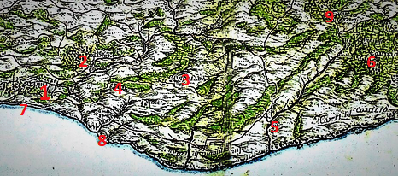
Εικόνα 9: Απόσπασμα από τον Ενετικό χάρτη του Alberti (1688) όπου φαινεται η υπό μελετη περιοχή στη Δ. Λευκάδα. 1=το χωριό Καλαμίτσι, 2=το χωριό Εξάνθεια, 3=το χωριό Χοντριάδα 4=μοναστηρι αγ Γεωργίου (Χοντριάδα), 5=χαραδρα της Κολώνης και Καπνιστά νερά (θέση που ανήκει στα σημ.χωριό Χορτάτα), 6=Κομηλιό (παλαιός οικισμός), 7=παραλία Αβάλι (Καλαμίτσι), 8= ρέμα «του Μύλου το Ποτάμι»και παραλία Μεγάλη Πέτρα (Καλαμίτσι), 9= Αγ. Βασίλειος, περιφερεια Διαμιλιάνι (σημ. «Ηνωμένες Πολιτείες»)
Εαν αποδεχθούμε την άποψη ότι τα ανευρεθέντα κεραμικά υλικά, είναι από το εσωτερικό του Νησιού ποιός είναι τότε ο οικισμός προέλευσής τους; Προφανώς δεν είναι δυνατόν να προέρχονται από το χωριό Χοντριάδα καθώς όπως εξηγήσαμε ο οικισμός αυτός, είχε εγκαταλειφθεί περίπου 100 χρόνια νωρίτερα. Οι πιο κοντινές οικιστικές ενότητες της εποχής είναι το Καλαμίτσι και η Εξάνθεια. Ο έχων γνώση της γεωμορφολογίας στην περιοχή, πιθανότατα θα απέκλειε κατι τέτοιο, κατηγορηματικά. Εν τούτοις, πρεπει να παρατηρήσουμε ότι οι σημερινές συνθήκες, δεν ταυτίζονται με τις συνθήκες του παρελθόντος και οι επί σειρά ετών ανθρωπογενείς επιδράσεις στην περιοχή, μαζί με την έντονη σεισμική καταπόνησή της, μπορεί να έχουν δημιουργήσει μια διαφοροποιημένη εικόνα σε σχέση με το παρελθόν, η οποία ίσως μας οδηγεί σε λάθος συμπεράσματα. Μια γεωλογική μελέτη της περιοχής θα μας έδινε κάποιες απαντήσεις σ’ αυτό το θέμα, ωστόσο μια πρόχειρη ματιά στο υδρογραφικό δίκτυο αυτής, όπως καταγράφηκε στον Ενετικό χάρτη του Alberti (βλ. εικόνα Νο 9) μας οδηγεί στο συμπέρασμα ότι όλα τα ύδατα των βροχών και των χειμάρρων σε ολόκληρη τη περιοχή από Καλαμίτσι μέχρι Κομηλιό και των –προς την Δύση- πλαγιών του Μεγα Όρους, παροχετεύονται στην δυτική πλευρά του Νησιού, δηλαδή στη παραλία Καλαμιτσίου, με νοτιότατο όριο την χαράδρα της Κολώνης, όπου –επί Ενετοκρατίας- ήταν τα όρια με την περιφέρεια Κομηλιού. Συνεπώς, δεν είναι αδύνατη η μεταφορά και η απόθεση κεραμικών στη παραλία Καλαμιτσίου, από οποιονδήποτε περιγραφέντα οικισμό στη περιοχή και εκτός αυτού, εάν πρόκειται για άχρηστα κεραμικά υλικά (μπάζα) πιθανόν να είχαν μεταφερθει και απορρίφθεί σε διαφορετικό σημείο - εκτός του οικισμού απ όποίο προήλθαν- και εν συνεχεία ενσωματώθηκαν στην άργιλο.
Στο ερώτημα, ποιά ήταν καταστροφικά γεγονότα, που δημιούργησαν τα οικοδομικά υλικά που ενσωματώθηκαν στην άργιλο, θεωρούμε υπαίτιους, δύο μεγάλους σεισμούς στη περιοχή, έναν προ του 1850 και έναν μετά το έτος αυτό, το οποίο προσδιορίστηκε, από το εργαστήριο αρχαιομετρίας, ως «κεντρική τιμή» στην χρονολόγηση των δειγμάτων. Ο πρώτος σεισμός σύμφωνα με την βιβλιογραφία έγινε στις 7/1/1825, είχε επίκεντρο το Κομηλιό και ήταν μεγέθους 6,5 R, ενώ ο δευτερος την 16/12/1869, με επίκεντρο την περιοχή των Σφακιώτων (Καλαβρός) είχε μέγεθος 6,4 R. Υπάρχει επίσης και μία τρίτη σημαντική σεισμική δόνηση την περόδο αυτή, της οποίας το επίκεντρο δεν ήταν στη Λευκάδα, αλλά στη Κεφαλονιά, η οποία όμως δημιούργησε έντονο πρόβλημα στη περιοχή (αναφέρεται ένας νεκρός στο Καλαμίτσι) λόγω της πολύ μεγαλύτερης έντασής της. Πρόκειται για τον σεισμό της 4/2/1867, με επίκεντρο την χερσόνησο της Παλικής που είχε ένταση 7,2 R.
Για να γίνει αισθητό οι επιπτώσεις των καταστροφών αυτών φαινομένων στη περιοχή, παραθέτω κείμενο του λογίου και κατοίκου Λευκάδας, Ι.Ν. Σταματέλου, από την «εφημερίδα των φιλομαθών» του 1870, που περιγράφει τις δύο πρώτες εξ αυτών:
«1825. Τή 7 Ιανουάριου, ήμερα εορτής του αγίου Ιωάννου του Βαπτιστού περί ώραν 12, παρά 10 λεπτά συνέβη μέγιστος σεισμός· πριν δέ αυτού τό κατά το δυτικόν τής νήσου, απέναντι τού χωρίου Κάλαμίτσι κείμενον ακατόίκητον νησίδιον, τό καλούμενον Σέσουλαν καλύφθη κατά καιρούς υπό τής θαλάσσης, και την στιγμήν ταύτην έξήλθεν καπνός μαύρος έξ αυτού και συγχρόνως ήκουσθη είς Λευκάδα μεγάλη βοή καί μετ' αυτήν συνέβη δεινός κλονισμός, καθ ον έπέκεινα τών 60 ανθρώπων εθανατωθηκαν και ως 80 έπληγώθηκαν εντός τής χώρας, εκτός των όσων έπαθον είς τά χωρία κτλ. ...»

^{ν} * ·;.
4 * · >Λ·
«1869, Δεκεμβρίου 16, περί την χαραγήν μέγας σεισμός καταστήσας τήν πόλιν μας σωρόν ερειπίων μόλις έν αυτή διεσώθησαν άβλαβεϊς 20-25 σίκίαι. Έκ δέ των 16 εκκλησιών μόνη ή του Αγίόυ Νικολάου ήδυνήθη να άνθέξη. Τήν αυτήν καταστροφήν έπέφερε και είς χωρίον Τσουκαλάδες, εις δέ τά άλλα χωρία ή ζημία έγένετο μετριωτέρα. Παρετηρήθη ότι αί μέν λίθιναι οίκοδομαί έκ θεμελίων κατεστράφησαν, αί δέ ξυλιναι προσεβλήθησαν έν μέρει.»
Φ
Η εκτίμησή μου είναι ότι από τα τρία αυτά περιστατικά, το σοβαρότερο για την μελετώμενη περιοχή, ήταν ο σεισμός του1825, καθώς το επίκεντρο του βρισκόταν εντός αυτής και θεωρητικά οι ζημιές στους οικισμούς της θα ήταν εκτεταμένες. Πιστεύω μάλιστα, ότι το Κομηλιό πρέπει να υπέστη ολοκληρωτική καταστροφή και γι αυτό δεν αναφέρεται ως λειτουργικός οικισμός στα έγγραφα της Αγγλικής διοίκησης που εξετάσαμε. Αντίστοιχα για το Καλαμίτσι γνωρίζουμε από προφορικές μαρτυρίες, ότι μετά τον σεισμό αυτό επακολούθησε εκτεταμένη ανακαίνιση του οικισμού, προκειμένου να αποκατασταθούν οι προκληθείσες ζημιές. Σε ένα από τα σημαντικότερα μάλιστα κτίρια του οικισμού, την εκκλησία της Παναγίας, εντός του οικιστικού ιστού, η οποία φιλοξενεί και το κοιμητήριο των κατοίκων, εκκλήθη για την διαδικασία της αποκατάστασης της, ο αγιογράφος Δημήτριος Καμπίσος – Μπέλλος (1792-1852), ο οποίος σε συμβόλαιο του 1850 δηλώνει ότι πληρώθηκε γιά τήν εργασία του στό ναό τής Παναγίας στό χωριό Καλαμίτσι. Παρατηρούμε συνεπώς, ότι η χρονολόγηση του εργαστηρίου για τα κεραμικά υπολείμματα, είναι συμβατή με τις οικιστικές δραστηριότητες των κατοίκων στη περιοχή κατά την περίοδο αυτή.
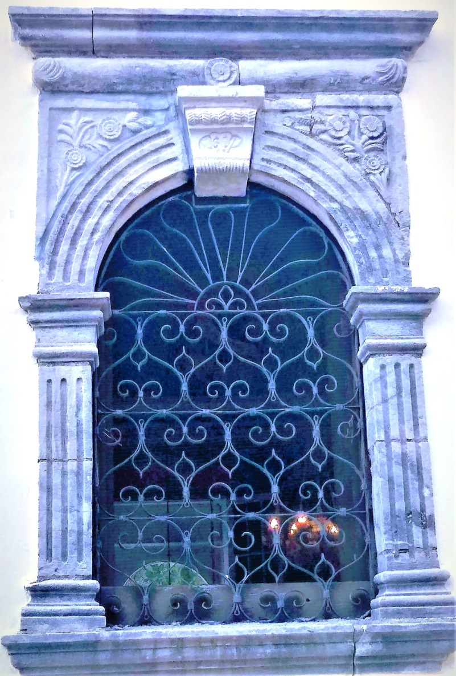
Εικόνα 10: Μαρμάρινος φυτικός διάκοσμος (πιθανότατα του 19ου αιώνα) σε παράθυρο, στην εκκλησία της Παναγίας στο Καλαμίτσι. Η εκκλησία είναι παλαιότερη, αλλά τόσο αυτή όσο και τα περισσότερα σπίτια του Χωριού, χρειάστηκε να ανακαινιστούν εκ βάθρων, μετά τον σεισμό της 7/1/1825
ΕΥΧΑΡΙΣΤΙΕΣ
Η έρευνα αυτή, προκειμένου να ολοκληρωθεί συνάντησε αρκετές αντιξοότητες και δυσκολίες. Ένας σημαντικός αρνητικός παράγοντας ήταν τα πρωτόγνωρα μέτρα για την πανδημία που ίσχυαν την περίοδο αυτή και οι πρωτοφανείς δυσκολίες στις αναγκαίες μετακινήσεις και επικοινωνίες. Γι’ αυτό θέλω να ευχαριστήσω θερμά για κάθε βοήθεια που μου προσέφεραν (επιστημονική, ψυχολογική, οικονομική) ανάλογα με την ιδιότητά τους, τα παρακάτω πρόσωπα, χωρίς τα οποία θα ήταν αδύνατη η ολοκλήρωση της μελέτης. Θέλω να τους διαβεβαιώσω ότι τιμώ την προσφορά τους και θεωρώ αυτή τη μελέτη -ουσιαστικά- έργο και δικό τους. Προκειται για τους: Γεώργιο Ζούμπο (Δρ. Ιστορίας), Έλενα Μπονέλου (αρχαιολόγο), Νικόλαο Ζαχαριά (καθηγητή Πανεπιστημίου), Γεράσιμο Καράμπαλη (Πρόεδρο Τ. Κ. Καλαμιτσίου) και Γεράσιμο Περδικάρη (επιχειρηματία, «Villa Milia») .
Παράλληλα -αν και αυτονόητο- δηλώνω ότι είμαι στην διαθεση των αρμοδίων φορέων και υπηρεσιών (π.χ Αρχαιολογική Υπηρεσία) για οποιαδήποτε επί πλέον πληροφορία, θεωρούν απαραίτητη επί του θέματος, καθώς πιστεύω ότι το ενδιαφέρον για την περιοχή δεν εξαντλειται στα ευρήματα στη παραλία Αβάλι και ότι μία συστηματική έρευνα σ’ αυτή, θα οδηγήσει σε πληροφορίες πολύτιμες για την (μεσαιωνική και όχι μόνο) ιστορία της Λευκάδας.
Summary
“Ceramic findings on the beach of Kalamitsi, Lefkada”
On the beach of Kalamitsi, in western Lefkada, within a layer of clay that slides from the overlying plateaus, significant quantities of ceramic materials are detected with probable origin a destroyed settlement in the area. Examination of the pottery at a local laboratory of archaeometry, gave an average value for their firing time, the year 1850, when the Island was under British Administration. The author claims that these ceramic fragments are materials from damaged houses of the surrounding settlements that were hit by three very strong seismic shocks, in the period 1825-1870.
ΒΙΒΛΙΟΓΡΑΦΙΑ
- Γάσπαρις Α.Χ.(1816): «Εισαγωγή Γενική της Γεωγραφίας εις Πλήρην της Γης Γνώσιν» μετάφραση Αφων Καπετανάκη (Τυπογρ.Ιωάννου Στείρερ) Βιέννη
- Κατσιαρδη-Hering O. (2004): «Η Λευκάδα στη Βενετική χαρτογραφία (1686-1729)» Κέντρο Νεοελληνικών Ερευνών Ε.Ι.Ε., Τετράδια Εργασίας, 25/26, 93-133
- Κολοβός Η., Σαρηγιάννης Μ., Ασδραχάς Σ.Ι. (2013): «Οθωμανικές πηγές για τη νεώτερη ιστορία της Λευκάδας» (Πανεπιστημιακές Εκδόσεις Κρήτης) Ηράκλειο.
- Κονταρίνης Δ.Ε. (2016): «Περίπατοι στην όμορφη Λευκάδα, μέρος Ι», Εφημερίδα της Ν. Υόρκης (GR Press) Σαββατο 5-3-2016, σελ.21
- Κουνιάκης Π.Θ. (1928): «Η νήσος Λευκάς από των αρχαιοτάτων χρόνων μέχρι των καθ΄ ημάς : Ήθη-Έθιμα-Εξέλιξις & Δράσις των πολιτικών αυτής ανδρών» (Χ.Ε.) χωρίς τόπο έκδοσης
- Λυμπέρη Σ. (2017): «Κατασκευή χάρτη επικινδυνότητας για κατολισθητικά φαινόμενα στη νήσο Λευκάδα» (Μεταπτυχιακή εργασία Ε.Μ.Π./ Δ.Π.Μ.Σ. "Περιβάλλον & Ανάπτυξη" 1η Κατευθυνση Σπουδών) (Εθνικό Μετσόβειο Πολυτεχνείο) Αθήνα
- Μοσχονάς Ν.Γ. (1980): «Χειρόγραφος τοπογραφικός χάρτης Λευκάδας και Αμβρακικού του 18ου αιώνα στη Μαρκιανή Βιβλιοθήκη της Βενετίας» Κερκυραϊκά Χρονικά 23, 274-279.
- Μουστοξύδης Α. (1859): «Τα Κυριώτερα της Περί Παιδείας Επισήμου του Άρχοντος Αλληλογραφίας Προς την Εκλαμποτάτην Γερουσίαν. Μερος Α΄» (Τυπογραφείο της Ιονίου Κυβερνήσεως) Κέρκυρα
- Νοδάρου Ε. (2010): «Ανάλυση Αρχαίας Κεραμικής: Χαρακτηρισμός, Προέλευση, Τεχνολογία», εργασία δημοσιευμένη στο βιβλίο «Αρχαιο-υλικά (αρχαιολογικές, αρχαιομετρικές και πολιτισμικές προσεγγίσεις)» (επιστημ. επιμέλεια Λυριτζής Ι. & Ζαχαριάς Ν) (Εκδ. Παπαζήση) Αθήνα, σελ. 63 -101
- Παπαζάχος Β., Παπαζάχου Κ. (2003): «Οι σεισμοί της Ελλάδας» (εκδόσεις Ζήτη) Θεσσαλονίκη
- Ροντογιάννης Π.Γ.(1974): «Ή χριστιανική Τέχνη στή Αευκάδα,» (Εταιρεία Λευκαδικών Μελετών) Αθήνα
- Ρούφη Α. (2019): «Μεταβολές ακτογραμμής Δυτ. Λευκάδας (1945-2018) με φωτογραμμετρική επεξεργασία δεδομένων» (Διατριβή Ειδίκευσης του Μεταπτυχιακού προγράμματος «Γεωγραφία και Περιβάλλον») (Ε.Κ.Π.Α.) Αθήνα
- Σταματέλος Ι.Ν. (1870): «Αι δεκατρείς μνημονευόμεναι καταστροφαί της Λευκάδος από του1612 μέχρι του 1869» Εφημερίς των φιλομαθών αρ. 726 (24 Ιαν. 1870)
- Χατζηδάκης Μ., Δρακοπούλου Ε. (1997): «Έλληνες Ζωγράφοι μετά την Άλωση (1450-1830), τ.Β΄» (Κέντρο Νεοελληνικών Ερευνών, Ε.Ι.Ε.) Αθήνα.
- Barclay K. (2001): «Scientific Analysis of Archaeological Ceramics: A Handbook of Resources» (Oxbow Books) Oxford.
- BÜshing A.F. (1780): «La Italia Geografico –Storico –Politica. Tomo Terzo» (Presso Antonio Zatta) Venezia
- Haslam S.M. (1978): «River Plants» (Cambridge University Press) London
- Karesh S.E., Hurvitz M.M (2005): «Encyclopedia of Judaism» (Facts On File) New York
- Setton K.M. (1991): «Venice, Austria, and the Turks in the Seventeenth Century» (The American Philosophical Society) Philadelphia

Βλ. Κονταρίνης Δ.Ε. (2016)
Βλ. Κουνιάκης Π.Θ. (1928): σελ.65
Βλ.Setton K.M. (1991): p.254
Βλ. Κολοβός Η. κ.ά. (2013): σελ. 53-54
Βλ. Κουνιάκης Π.Θ. (1928): σελ.65
Βλ. Μουστοξύδης Α. (1859): σελ. 230-1 (πίνακας ΙΣΤ΄)
Βλ. Κουνιάκης Π.Θ. (1928): σελ.65
Βλ. την ιστοσελίδα του φιλολόγου Δημητρίου Δ. Σταματόπουλου: εδώ
Βλ.Haslam S.M. (1978): p. 152
Για περαιτέρω τεκμηριωση της υπόθεσης αυτής βλέπε το σχετικό αρθρο εδώ
Karesh S.E., Hurvitz M.M (2005): p.284
Περισσότερα για το θέμα αυτό στο σχετικό άρθρο εδώ
Βλ.Κολοβός Η. κ.α. (2015): σελ.276
Βλ. Κατσιαρδη-Hering O. (2004)
Βλ. Μοσχονάς Ν.Γ. (1980)
Βλ. Κουνιάκης Π.Θ. (1928): σελ.63
Βλ.Κολοβός Η. κ.α. (2015)
Βλ.Κολοβός Η. κ.α. (2015): σελ.92
Βλ. σχετικό άρθρο της Αγγέλας Χόρτη στη ιστοσελίδα «Λευκαδίτικα Νέα» με ημερομηνία ανάρτησης 14/02/2022
Βλ.Κολοβός Η. κ.α. (2015): σελ. 206-7
Βλ.Κολοβός Η. κ.α. (2015): σελ.99
Βλ.Κολοβός Η. κ.α. (2015): σελ. 175
Βλ.Κολοβός Η. κ.α. (2015): σελ.276
Βλ. Μουστοξύδης Α. (1859): σελ. 230-1 (πίνακας ΙΣΤ΄)
Βλ. σχετικό άρθρο που αναρτήθηκε στην ειδησεογραφική ιστοσελίδα «Lefkada Today» για το Κομηλιό με ημερομηνία ανάρτησης 18/4/2021
Βλ. Κουνιάκης Π.Θ. (1928): σελ.67
Βλ. σχετικό άρθρο του δημοσιογράφου Ηλία Γεωργάκη, στο προσωπικό του blog, για τα Χορτάτα, με ημερομηνία ανάρτησης 25/10/2016, εδώ.
Βλ. https://eranistis.net/wordpress/2013/10/14/κερκυραϊκό-λεξικό/(προσπελάστηκε 4/3/2022)
Βλ. https://lexikolefkadas.gr/avali-i (προσπελάστηκε 4/3/2022)
Για τον άργιλο και τα διάφορα είδη αυτού, βλ. Γάσπαρις Α.Χ.(1816): σελ.376-8
Βλ. Κουνιάκης Π.Θ. (1928): σελ.63
Για την ακριβή θεση της περιοχής Χοντριάδα, βλ. BÜshing A.F. (1780): p.275
Βλ. Λυμπέρη Σ. (2017): σελ.20
Βλ. Νοδάρου Ε. (2010): σελ.64-65
Βλ.Χατζηδάκης Μ., Δρακοπούλου Ε. (1997): σελ.62

